Příklad MS Dynamics NAV – Detailní položky
Vytvořil : Jaromír Skorkovský, KPH, ESF.MU Brno, Czech Republic
Datum : 4.11.2019
Důvod : školení, interní materiál
Databáze : MS Dynamics NAV 2018
Určeno pro . „to whom it may koncern“ – pro toho komu je to určeno
Další možnost : Domácí studium
PWP prezentace : bude vytvořen a uložen do studijních materiálů
Návazné soubory : Introduction to MS Dynamics NAV (Detailed Customer and Vendor Entries - Detailní položky0

Základní úkoly spojené s tímto příkladem:

- Ukázka toho, co detailní položky obchodních partnerů (dodavatelů a zákazníků) představují- jako informace uživateli poskytují

Detailní položky dodavatel (zákazníka) slouží k zobrazení souhrnu všech jeho zaúčtovaných položek a úprav týkajících se určitých položek zákazníka. Tyto záznamy nám umožní zobrazit důvody vytvoření položky na konkrétním účtu ve spojení se slevami, zaokrouhlením a adjustací směnného kursu.
K detailním položkám se dostanete z okna položek dodavatele (zákazníka):
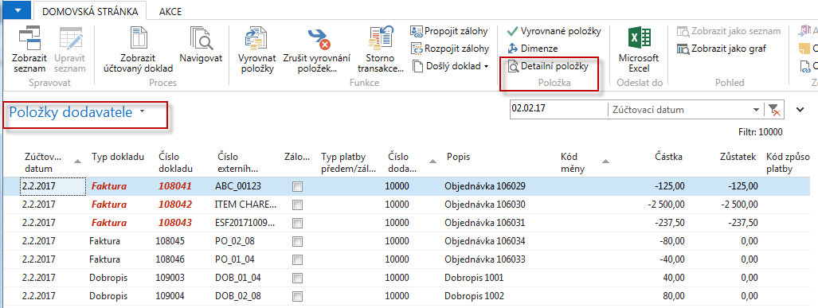
- Vytvořte si nového dodavatele 11111. Zde uvádíme jenom tři záložky, které jsou pro příklad důležité (Obecná, Fakturace a Platby, kde je kód 1M(8D)
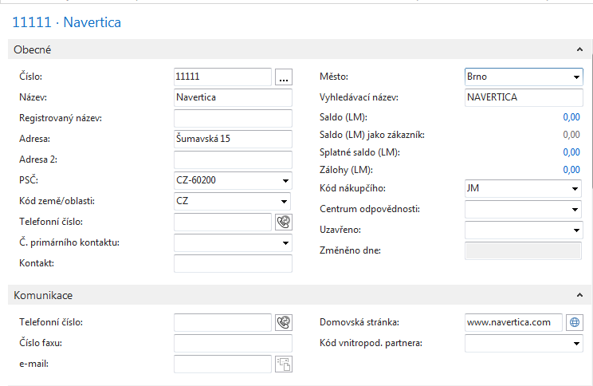

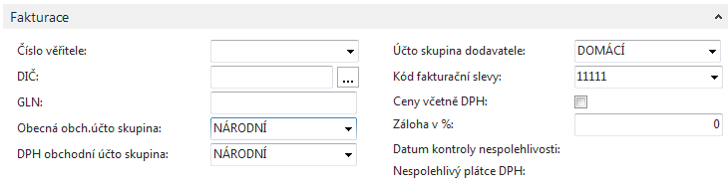

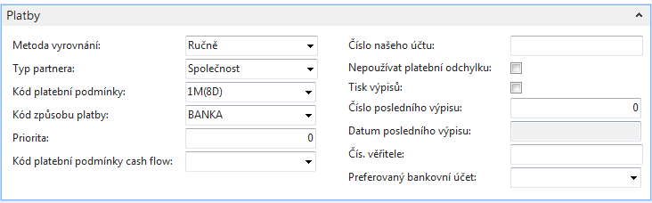

- Vytvoříme jednu nákupní objednávku. Uvádíme pouze nákupní řádek. Přepište v řádku Ostatní služby u účtu 518900, který má na kartě účtu zaškrtnuto Přímé účtování, takže je možné ho používat přímo v řádcích objednávek
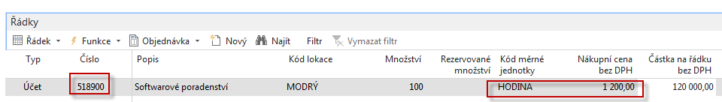

- Zaúčtujte NO klávesou F9.
Položky dodavatele a jeho detailní položky budou vypadat takto (první platba za poskytnuté služby bude v lokální měně - viz dále):
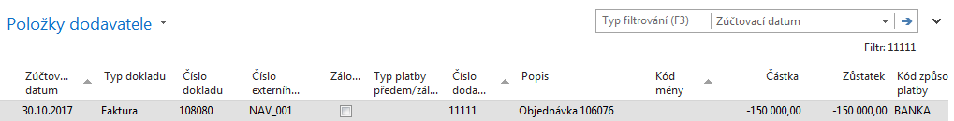

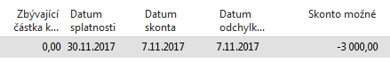

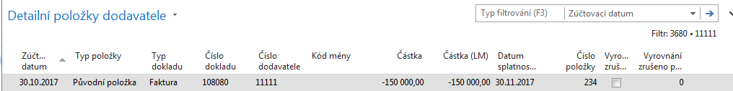

  - Upravíme řádek Finančního deníku, tak, že doplníme pole Kód měny. V první části příkladu zaplatíme vše dříve než 8 dní po vydání faktury (viz vysvětlení skonta umožněného typem platební podmínky). Skonto 2 %, tedy 3000 Kč. Zde není možné skonto zobrazit, ale je vidět ve vyrovnávacím okně, kam jsme se dostali s pomocí ikony Vyrovnat položky

- Zaúčtujeme deník s pomocí F9
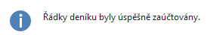
Položky dodavatele a jeho detailní položky. Zde je filtr nastavený tak, aby byly vidět jak položky, tak detailní položky pro obě položky dodavatele. Detailní položku typu Skonto zobrazíte např. s položky dodavatele typu Platba.

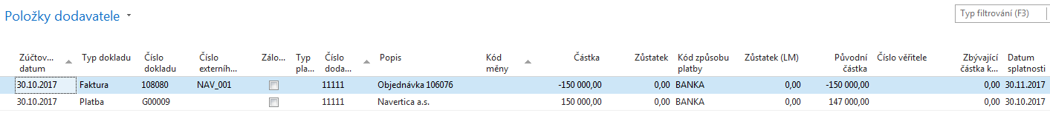
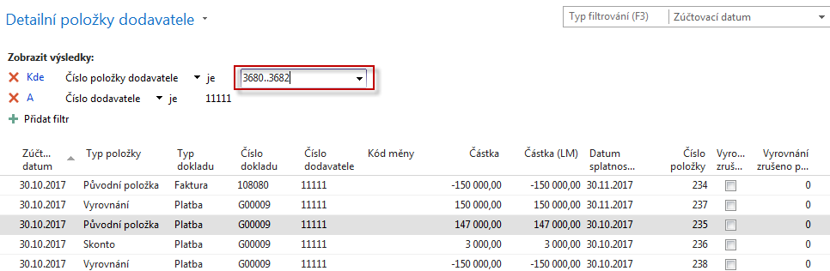
Nastavte pracovní datum o měsíc později! Tato úprava data zablokuje generaci skonta. Dále nastavte s pomocí Měny (vyhledávací okno)a ikony Směnné kurzy kurz USD (Americký dolar) na toto datum na 2600.

- Nyní vytvořte a zaúčtujte druhou nákupní objednávku se stejným účtem v řádku (518900) na SW poradentství, ale jenom 80 hodin po 50 USD, tedy v jiné měně. V příkladu uvádíme jenom nákupní řádek. POZOR: před zadáním řádku změňte v záložce nákupní objednávky Fakturace měnu na USD.
- Ve FD (finanční deník) proveďte platbu, ve které je potřeba z důvodu následné automatické modifikace detailní položky změnit kurz dolaru pro tuto jednu jedinou platbu na kurz 2500. Viz níže uvedená obrazovka.

- Nákupní řádek- napřed změňte kurz na záložce nákupní objednávky, kde původně bylo toto pole bez kurzu, což znamená účtování v lokální měně (CZK)!
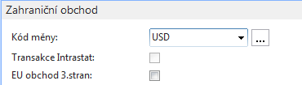

Zaúčtujeme NO s pomocí klávesy F9.
6. Řádek finančního deníku před zaúčtováním (Pozor: změna banky na banku s USD). Je to před vyrovnáním, takže tam nemáme částku.
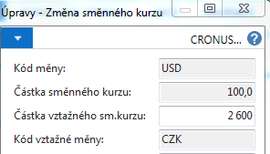

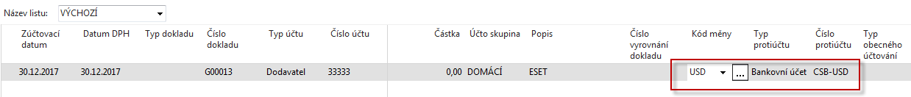
Po vyrovnání s pomocí Vyrovnat položky a Nastavit ID vyrovnání dostaneme:
Položky dodavatele po zaúčtování NO (detailní položky zatím neuvádíme)
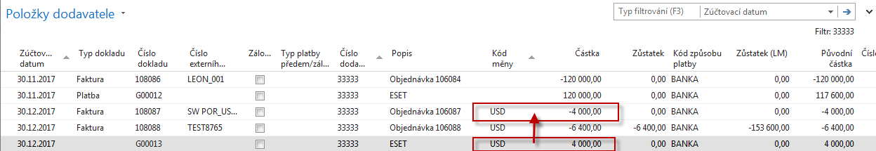
Věcné položky budou dostupné s pomocí Finance->Archiv-> Žurnály a poslední položky s kódem FINDEN. Zde je vidět, že došlo k masivní ztrátě díky změně kurzu USD
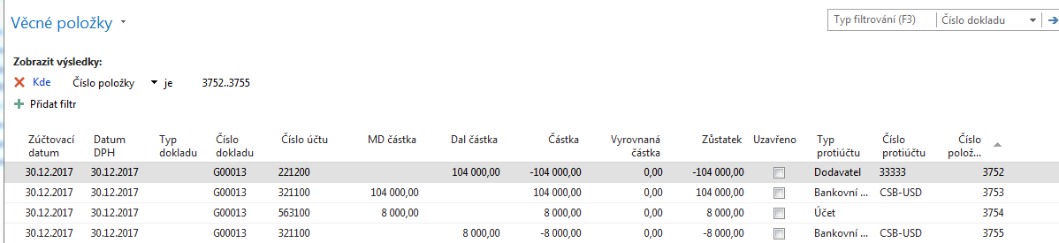
a detailní položky dodavatele budou
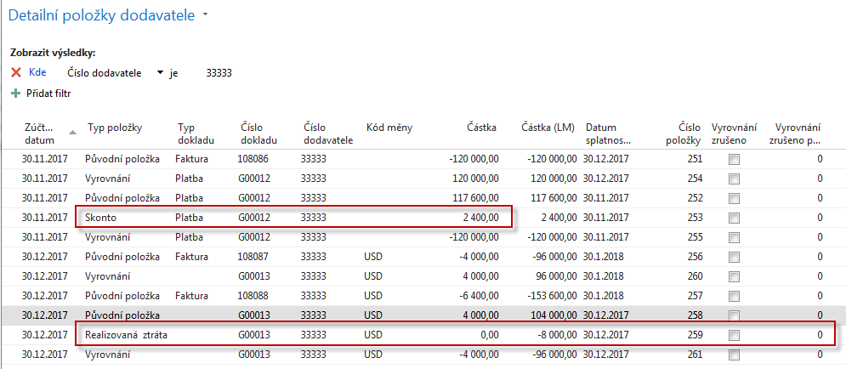
V položkách dodavatele není vidět např. realizovaná ztráta. Nebo přiřazené 2% skonto. Z tohoto důvodu se detailní položky používají.

